Часть 2.
Методический анализ результатов ОГЭ
по учебному предмету
«Информатика и ИКТ»
(наименование учебного предмета)

2.1. Количество участников ОГЭ по учебному предмету (за последние 3 года)
Таблица 6
Участники ОГЭ | 2017 |  | 2018 |  | 2019
 | чел. | % | чел. | % | чел. | %
Выпускники текущего года, обучающихся по программам ООО | 490 | 100 | 1214 | 100 | 1544 | 100
Выпускники лицеев и гимназий | 162 | 33,06 | 508 | 41,84 | 649 | 42,03
Выпускники СОШ | 320 | 65,31 | 669 | 55,11 | 860 | 55,70
Выпускники СПО | – | – | – | – | 2 | 0,13
Выпускники ООШ | 7 | 1,43 | 17 | 1,40 | 22 | 1,42
Выпускники интернатов | 1 | 0,20 | 20 | 1,65 | 11 | 0,71
Обучающиеся на дому
Участники с ограниченными возможностями здоровья |  |  |  |  | 1 | 0,07

ВЫВОД о характере изменения количества участников ОГЭ по предмету (отмечается динамика количества участников ОГЭ по предмету в целом, по отдельным категориям, видам образовательных организаций)
На протяжении последних трех лет наблюдается значительное трехкратное увеличение численности участников ОГЭ по информатике и ИКТ. Наибольшими темпами росло число участников, являющихся выпускниками лицеев и гимназий.

2.2.1. Динамика результатов ОГЭ по предмету за 3 года
Таблица 7
 | 2017 г. |  | 2018 г. |  | 2019 г.
 | чел. | % | чел. | % | чел. | %
Получили «2» | 22 | 2,65 | 12 | 0,99 | 12 | 0,78
Получили «3» | 258 | 31,43 | 464 | 38,22 | 553 | 35,82
Получили «4» | 300 | 36,53 | 498 | 41,02 | 597 | 38,66
Получили «5» | 242 | 29,39 | 240 | 19,77 | 382 | 24,74

2.2.2. Результаты ОГЭ по АТЕ региона
Таблица 8
АТЕ | Всего участников | Участников с ОВЗ | «2» |  | «3» |  | «4» |  | «5»
 |  |  | чел. | % | чел. | % | чел. | % | чел. | %
г.Псков | 882 | 0 | 5 | 0,57 | 301 | 34,13 | 353 | 40,02 | 223 | 25,28
г. Великие Луки | 237 | 1 | 3 | 1,27 | 86 | 36,29 | 83 | 35,02 | 65 | 27,43
Бежаницкий район | 5 | 0 | 0 | 0 | 3 | 60,00 | 1 | 20,00 | 1 | 20,00
Великолукский район | 6 | 0 | 0 | 0 | 1 | 16,67 | 4 | 66,67 | 1 | 16,67
Гдовский район | 38 | 0 | 0 | 0 | 12 | 31,58 | 18 | 47,37 | 8 | 21,05
Дедовичский район | 20 | 0 | 1 | 5,00 | 3 | 15,00 | 5 | 25,00 | 11 | 55,00
Дновский район | 8 | 0 | 0 | 0 | 1 | 12,50 | 4 | 50,00 | 3 | 37,50
Красногородский район | 12 | 0 | 0 | 0 | 8 | 66,67 | 3 | 25,00 | 1 | 8,33
Куньинский район | – | – | – | – | – | – | – | – | – | –
Локнянский район | 4 | 0 | 0 | 0 | 0 | 0 | 4 | 100 | 0 | 0
Невельский район | 40 | 0 | 0 | 0 | 20 | 50,00 | 15 | 37,50 | 5 | 12,50
Новоржевский район | – | – | – | – | – | – | – | – | – | –
Новосокольнический район | 7 | 0 | 0 | 0 | 2 | 28,57 | 2 | 28,57 | 3 | 42,86
Опочецкий район | 63 | 0 | 1 | 1,59 | 19 | 30,16 | 21 | 33,33 | 22 | 34,92
Островский район | 30 | 0 | 1 | 3,33 | 10 | 33,33 | 7 | 23,33 | 12 | 40,00
Палкинский район | 3 | 0 | 0 | 0 | 0 | 0 | 1 | 33,33 | 2 | 66,67
Печорский район | 31 | 0 | 0 | 0 | 17 | 54,84 | 12 | 38,71 | 2 | 6,45
Плюсский район | 14 | 0 | 1 | 7,14 | 3 | 21,43 | 6 | 42,86 | 4 | 28,57
Порховский район | 5 | 0 | 0 | 0 | 0 | 0 | 3 | 60,00 | 2 | 40,00
Псковский район | 64 | 0 | 0 | 0 | 33 | 51,56 | 25 | 39,06 | 6 | 9,38
Пустошкинский район | 1 | 0 | 0 | 0 | 0 | 0 | 0 | 0 | 1 | 100
Пушкиногорский район | 21 | 0 | 0 | 0 | 14 | 66,67 | 7 | 33,33 | 0 | 0
Пыталовский район | 3 | 0 | 0 | 0 | 0 | 0 | 2 | 66,67 | 1 | 33,33
Себежский район | 33 | 0 | 0 | 0 | 10 | 30,30 | 17 | 51,52 | 6 | 18,18
Струго-Красненский район | 13 | 0 | 0 | 0 | 8 | 61,54 | 2 | 15,38 | 3 | 23,08
Усвятский район | 4 | 0 | 0 | 0 | 2 | 50,00 | 2 | 50,00 | 0 | 0

2.2.3. Результаты по группам участников экзамена с различным уровнем подготовки с учетом типа ОО
Примечание. Результаты ОО анализируются при условии количества участников в ОО достаточном для получения статистически достоверных результатов для сравнения
Таблица 9
№ п/п | Тип ОО | Доля участников, получивших отметку
 |  | "2" | "3" | "4" | "5" | "4" и "5"  (качество  обучения) | "3","4" и "5"  (уровень  обученности)
1. | Лицей | 0,73 | 26,83 | 40,98 | 31,46 | 72,44 | 99,27
2. | Гимназия | 0 | 16,32 | 45,19 | 38,49 | 83,68 | 100
3. | СОШ | 0,93 | 45,70 | 35,47 | 17,91 | 53,38 | 99,07
4. | СПО | 0 | 100 | 0 | 0 | 0 | 100
5. | ООШ | 4,55 | 13,64 | 50,00 | 31,82 | 81,82 | 95,45
6. | Интернаты | 0 | 54,55 | 45,45 | 0 | 45,45 | 100

Достаточным для статистического анализа можно считать число участников из лицеев, гимназий и СОШ. Высокое качество обучения (83,68%) и максимально высокий уровень обученности (100%) показали выпускники гимназий. Качество обучения участников экзамена из СОШ существенно ниже качества обучения выпускников гимназий и лицеев.

Перечень образовательных организаций, продемонстрировавших наиболее высокие и наиболее низкие результаты, строился с учётом количества выпускников образовательных организаций, принявших участие в экзамене (в связи с наличием в регионе большого количества малокомплектных школ).
Ранжирование организаций проведено по двум группам:
- организации с количеством участников ОГЭ от 1 до 10 человек;
- организации с количеством участников ОГЭ более 11 человек.
- При прочих равных показателях третьим критерием сортировки был средний балл по организации.

2.2.4. Выделение перечня ОО, продемонстрировавших наиболее высокие результаты ОГЭ по предмету: выбирается от 5 до 15% от общего числа ОО в субъекте РФ, в которых
- доля участников ОГЭ, получивших отметки «4» и «5», имеет максимальные значения (по сравнению с другими ОО субъекта РФ);
- доля участников ОГЭ, получивших неудовлетворительную отметку, имеет минимальные значения (по сравнению с другими ОО субъекта РФ).
Таблица 10
№ п/п | Название ОО с количеством участников ОГЭ от 1 до 10 человек | Средний балл | Доля участников, получивших отметку «2» | Доля участников, получивших отметки «4» и «5» (Качество обучения) | Доля участников, получивших отметки «3», «4» и «5»  (Уровень обученности)
1 | Муниципальное бюджетное общеобразовательное учреждение "Кудеверская средняя школа" | 22,00 | 0,00 | 100,00 | 100,00
2 | Родовская основная школа филиал муниципального бюджетного общеобразовательного учреждения "Качановская средняя школа" | 22,00 | 0,00 | 100,00 | 100,00
3 | Муниципальное бюджетное общеобразовательное учреждение "Пустошкинская сельская общеобразовательная школа" | 20,00 | 0,00 | 100,00 | 100,00
4 | Муниципальное бюджетное общеобразовательное учреждение "Пыталовская средняя школа имени А.А. Никонова" муниципального образования "Пыталовский район" | 19,00 | 0,00 | 100,00 | 100,00
5 | Муниципальное бюджетное общеобразовательное учреждение "Центр образования" | 17,50 | 0,00 | 100,00 | 100,00
6 | Муниципальное бюджетное общеобразовательное учреждение "Средняя общеобразовательная школа №7" | 17,33 | 0,00 | 100,00 | 100,00
7 | Муниципальное бюджетное общеобразовательное учреждение "Средняя общеобразовательная школа №3 г.Порхова" | 17,25 | 0,00 | 100,00 | 100,00
8 | Структурное подразделение "Теребенская средняя школа" МБОУ "Центр образования Опочецкого района" | 17,00 | 0,00 | 100,00 | 100,00
9 | Муниципальное бюджетное общеобразовательное учреждение "Средняя общеобразовательная школа №1 г. Порхова" | 17,00 | 0,00 | 100,00 | 100,00
10 | Муниципальное общеобразовательное учреждение "Гимназия" г.Дно | 16,50 | 0,00 | 100,00 | 100,00
11 | Муниципальное бюджетное общеобразовательное учреждение "Гавровская средняя школа" муниципального образования "Пыталовский район" | 16,50 | 0,00 | 100,00 | 100,00
12 | Муниципальное бюджетное общеобразовательное учреждение "Родинская средняя общеобразовательная школа Псковского района" | 16,33 | 0,00 | 100,00 | 100,00
13 | Муниципальное бюджетное общеобразовательное учреждение "Воронцовская средняя школа"муниципального образования "Островский район" | 16,00 | 0,00 | 100,00 | 100,00
14 | Муниципальное бюджетное общеобразовательное учреждение "Харлапковская основная школа" | 16,00 | 0,00 | 100,00 | 100,00
15 | Муниципальное общеобразовательное учреждение "Лычёвская средняя школа имени М.К.Кузьмина" | 15,80 | 0,00 | 100,00 | 100,00

№ п/п | Название ОО с количеством участников ОГЭ более 11 человек | Доля участников, получивших отметку «2» | Доля участников, получивших отметки «4» и «5» (Качество обучения) | Доля участников, получивших отметки «3», «4» и «5»  (Уровень обученности)
1 | Муниципальное бюджетное общеобразовательное учреждение "Себежская основная общеобразовательная школа" | 0,00 | 100,00 | 100,00
2 | Муниципальное бюджетное общеобразовательное учреждение "Псковский технический лицей" | 0,00 | 95,24 | 100,00
3 | Муниципальное автономное общеобразовательное учреждение "Лицей №11" | 0,00 | 92,60 | 100,00
4 | Муниципальное бюджетное общеобразовательное учреждение "Центр образования "Псковский педагогический комплекс" | 0,00 | 89,76 | 100,00
5 | Муниципальное бюджетное общеобразовательное учреждение "Многопрофильный правовой лицей №8" | 0,00 | 88,23 | 100,00
6 | Муниципальное бюджетное общеобразовательное учреждение "Псковская инженерно-лингвистическая гимназия" | 0,00 | 85,29 | 100,00
7 | Муниципальное бюджетное общеобразовательное учреждение "Лицей "Развитие" | 0,00 | 82,76 | 100,00
8 | Муниципальное бюджетное общеобразовательное учреждение "Дедовичская средняя школа №2" | 0,00 | 82,36 | 100,00
9 | Муниципальное бюджетное общеобразовательное учреждение "Гимназия им.С.В.Ковалевской" | 0,00 | 81,25 | 100,00
10 | Муниципальное бюджетное общеобразовательное учреждение "Средняя общеобразовательная школа №2" Псков | 0,00 | 80,00 | 100,00
11 | Муниципальное бюджетное общеобразовательное учреждение "Средняя общеобразовательная школа №1 им. Л.М.Поземского" | 0,00 | 78,13 | 100,00
12 | Структурное подразделение "Средняя школа №4" МБОУ "Центр образования Опочецкого района" | 2,63 | 76,31 | 97,37
13 | Муниципальное автономное общеобразовательное учреждение "Средняя общеобразовательная школа №12 имени маршала Советского Союза К.К. Рокоссовского" | 0,00 | 73,91 | 100,00
14 | Муниципальное бюджетное общеобразовательное учреждение "Лицей №4 "Многопрофильный" | 0,00 | 72,55 | 100,00
15 | Муниципальное бюджетное общеобразовательное учреждение "Средняя общеобразовательная школа №24 имени Л.И. Малякова" | 0,00 | 72,50 | 100,00

2.2.5. Выделение перечня ОО, продемонстрировавших низкие результаты ОГЭ по предмету: выбирается от 5 до15% от общего числа ОО в субъекте РФ, в которых
- доля участников ОГЭ, получивших отметку «2», имеет максимальные значения (по сравнению с другими ОО субъекта РФ);
- доля участников ЕГЭ, получивших отметки «4» и «5», имеет минимальные значения (по сравнению с другими ОО субъекта РФ).
Таблица 11
№ п/п | Название ОО с количеством участников ОГЭ от 1 до 10 человек | Доля участников, получивших отметку «2» | Доля участников, получивших отметки «4» и «5» (Качество обучения) | Доля участников, получивших отметки «3», «4» и «5»  (Уровень обученности)
1 | Филиал "Сосонская школа" МБОУ "Дедовичская средняя школа №2" | 100,00 | 0,00 | 0,00
2 | Муниципальное бюджетное общеобразовательное учреждение "Плюсская средняя общеобразовательная школа" отделение "Заплюсская средняя общеобразовательная школа" | 25,00 | 25,00 | 75,00
3 | Муниципальное автономное общеобразовательное учреждение "Педагогический лицей" | 25,00 | 50,00 | 75,00
4 | Муниципальное бюджетное общеобразовательное учреждение "Средняя общеобразовательная школа №9 им. А.С.Пушкина" | 12,50 | 37,50 | 87,50
№ п/п | Название ОО с количеством участников ОГЭ более 11 человек | Доля участников, получивших отметку «2» | Доля участников, получивших отметки «4» и «5» (Качество обучения) | Доля участников, получивших отметки «3», «4» и «5»  (Уровень обученности)
1 | Муниципальное бюджетное общеобразовательное учреждение "Средняя общеобразовательная школа №6 им. Героя Советского Союза А.В. Попова" | 16,67 | 8,33 | 83,33
2 | Муниципальное бюджетное образовательное учреждение "Средняя школа №3" муниципального образования "Островский район" | 7,14 | 42,86 | 92,86
3 | Муниципальное бюджетное общеобразовательное учреждение "Средняя общеобразовательная школа №11" | 5,26 | 36,85 | 94,74
4 | Муниципальное бюджетное общеобразовательное учреждение "Средняя общеобразовательная школа №13" | 4,55 | 40,91 | 95,45
5 | Структурное подразделение "Средняя школа №4" МБОУ "Центр образования Опочецкого района" | 2,63 | 76,31 | 97,37
6 | Муниципальное бюджетное общеобразовательное учреждение "Погранично-таможенно-правовой лицей" | 2,38 | 54,77 | 97,62
7 | Муниципальное бюджетное общеобразовательное учреждение "Вечерняя (сменная) общеобразовательная школа №1" | 2,00 | 4,00 | 98,00

2.2.6. ВЫВОДЫ
Результаты участников ОГЭ по информатике и ИКТ в 2019 году показывают достаточно качественную подготовку выпускников гимназий, несколько ниже, в отдельных случаях, выпускников лицеев. Результаты выпускников СОШ демонстрируют среднее качество обучения при высоком уровне обученности. Экзамен по информатике и ИКТ в 2019 г. выбрало небольшое количество выпускников из ООШ, СПО и интернатов.
Анализ динамики результатов за три года показывает уменьшение % выпускников, не набравших минимальный балл, рост количества отличных оценок (после понижения в 2018 году). Улучшения результатов можно достичь, если планомерно вести работу с группой обучающихся, имеющих невысокие результаты по предмету, что позволит увеличить число участников, сдающих экзамен на «4» и «5».

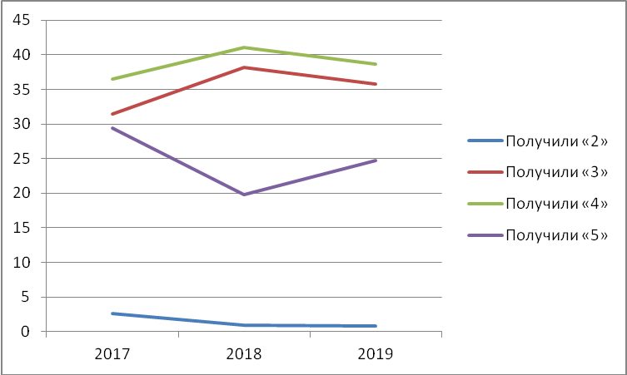
Диаграмма 1. Динамика результатов ОГЭ по информатике и ИКТ (%%)

2.3. Анализ результатов выполнения отдельных заданий или групп заданий по предмету
Анализ проводится в соответствии с методическими традициями предмета и особенностями экзаменационной модели по предмету (например, по группам заданий одинаковой формы, по видам деятельности, по тематическим разделам и т.п.).

2.3.1. Краткая характеристика КИМ по предмету
Изменения структуры и содержания КИМ 2019 года для ГИА выпускников IX классов по информатике и ИКТ в сравнении с предыдущими годами отсутствуют.
Каждый вариант экзаменационной работы состоит из двух частей и включает в себя 20 заданий.
Часть 1 содержит 18 заданий базового и повышенного уровней сложности, среди которых 6 заданий с выбором и записью ответа в виде одной цифры и 12 заданий, подразумевающих самостоятельное формулирование и запись экзаменуемым ответа в виде последовательности символов. Часть 2 выполняется на компьютере и проверяемым результатом выполнения задания является файл. При выполнении задания 19, которое проверяет умение обработать большой информационный массив данных, необходима прикладная программа для работы с электронными таблицами. Задание 20 дается в двух вариантах: 20.1 и 20.2; экзаменуемый должен выбрать один из вариантов задания. Вариант 20.1 предусматривает разработку алгоритма для формального исполнителя, вариант задания 20.2 заключается в разработке и записи алгоритма на языке программирования. В первом случае может быть использована учебная среда исполнителя Робот, во втором предполагается использование системы программирования, с которой знаком выпускник. Ответы на задания части 2 проверяются и оцениваются экспертами, которыми устанавливается соответствие ответов определенному перечню критериев, приведенных в инструкции по оцениванию. При проверке задания 20.2. предполагается исполнение программы с предложенными тремя тестами. В ряде случаев (задачи на поиск минимума чисел) предлагаемые тесты не позволяют адекватно оценить правильность программы.
В работу не включены задания, требующие простого воспроизведения знания терминов, понятий, величин, правил. При выполнении любого из заданий от экзаменуемого требуется решить какую-либо задачу: либо прямо использовать известное правило, алгоритм, умение; либо выбрать из общего количества изученных понятий и алгоритмов наиболее подходящее и применить его в известной либо новой ситуации.
Тематика всех заданий и уровень их сложности в полной мере соответствует спецификации КИМ.

2.3.2. Статистический анализ выполняемости заданий и групп заданий КИМ ОГЭ в 2019 году
Таблица 12
Обознач. задания в работе |  | Проверяемые элементы содержания / умения | Уровень сложности задания | Средний процент выполнения | % выполнения по региону в группе, получивших отметку «2» | % выполнения по региону в группе, получивших отметку «3» | % выполнения по региону в группе, получивших отметку «4» | % выполнения по региону в группе, получивших отметку «5»
1 |  | Умение оценивать количественные параметры информационных объектов | Б | 71,76 | 33,33 | 46,47 | 79,4 | 97,64
2 |  | Умение определять значение логического выражения | Б | 86,01 | 33,33 | 71,97 | 92,29 | 98,17
3 |  | Умение анализировать формальные описания реальных объектов и процессов | Б | 68,13 | 16,67 | 50,63 | 71,19 | 90,31
4 |  | Знание о файловой системе организации данных | Б | 60,43 | 8,33 | 35,26 | 66,33 | 89,27
5 |  | Умение представлять формульную зависимость в графическом виде | П | 89,18 | 41,67 | 74,86 | 96,82 | 99,48
6 |  | Умение исполнить алгоритм для конкретного исполнителя с фиксированным набором команд | П | 64,18 | 8,33 | 36,71 | 73,7 | 90,84
7 |  | Умение кодировать и декодировать информацию | Б | 81,74 | 16,67 | 69,98 | 85,76 | 94,5
8 |  | Умение исполнить линейный алгоритм, записанный на алгоритмическом языке | Б | 85,69 | 16,67 | 72,15 | 91,96 | 97,64
9 |  | Умение исполнить простейший циклический алгоритм, записанный на алгоритмическом языке | Б | 57,51 | 0 | 26,58 | 65,33 | 91,88
10 |  | Умение исполнить циклический алгоритм обработки массива чисел, записанный на алгоритмическом языке | П | 54,99 | 0 | 21,7 | 62,14 | 93,72
11 |  | Умение анализировать информацию, представленную в виде схем | Б | 78,17 | 25 | 58,41 | 85,26 | 97,38
 | 12 | Умение осуществлять поиск в готовой базе данных по сформулированному условию | Б | 73,06 | 8,33 | 50,27 | 81,07 | 95,55
 | 13 | Знание о дискретной форме представления числовой, текстовой, графической и звуковой информации | Б | 54,66 | 0 | 25,14 | 59,3 | 91,88
 | 14 | Умение записать простой линейный алгоритм для формального исполнителя | П | 80,12 | 16,67 | 58,23 | 90,45 | 97,64
 | 15 | Умение определять скорость передачи информации | П | 47,34 | 0 | 16,46 | 50,08 | 89,27
 | 16 | Умение исполнить алгоритм, записанный на естественном языке, обрабатывающий цепочки символов или списки | П | 34,59 | 0 | 20,43 | 34,51 | 56,28
 | 17 | Умение использовать информационно-коммуникационные технологии | Б | 76,94 | 0 | 52,8 | 86,6 | 99,21
 | 18 | Умение осуществлять поиск информации в Интернете | П | 56,61 | 0 | 21,52 | 66,5 | 93,72
 | 19 | Умение проводить обработку большого массива данных с использованием средств электронной таблицы или базы данных | В | 29,02 | 4,17 | 3,44 | 21,44 | 78,66
 | 20 | Умение написать короткий алгоритм в среде формального исполнителя (вариант задания 20.1) или на языке программирования (вариант задания 20.2) | В | 36,76 | 8,33 | 8,68 | 33,75 | 82,98

Уровни сложности заданий: Б – базовый, П – повышенный, В – высокий.

По результатам выполнения заданий можно определить, что наибольший процент решения (80% и более) имеют задания базового уровня сложности №2, 7, 8, повышенного уровня - №5, 14.
В данных заданиях проверялись соответственно элементы содержания/умения:
№2 - Умение определять значение логического выражения;
№7 - Умение кодировать и декодировать информацию;
№8 - Умение исполнить линейный алгоритм, записанный на алгоритмическом языке;
№5 - Умение представлять формульную зависимость в графическом виде;
№14 - Умение записать простой линейный алгоритм для формального исполнителя.
Учитывая высокий процент выполнения заданий №1, 11, 12, 17 (более 70%), можно отнести к освоенным на достаточно хорошем уровне элементы содержания/умения:
- Умение оценивать количественные параметры информационных объектов;
- Умение анализировать информацию, представленную в виде схем;
- Умение использовать информационно-коммуникационные технологии.

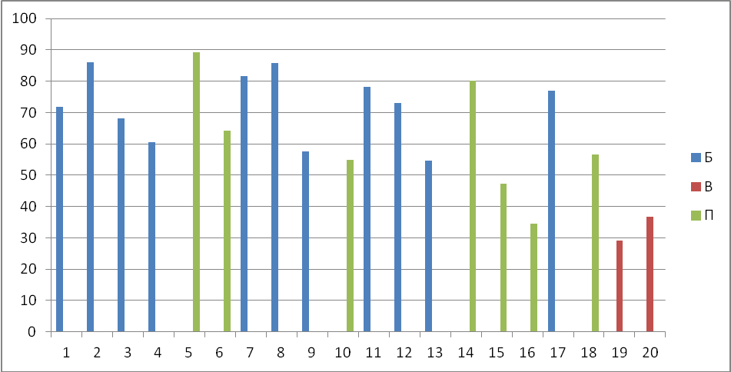
Диаграмма 1. Средний процент выполнения заданий ОГЭ по информатике и ИКТ в 2019 г.

Наименьший процент выполнения среди заданий базового уровня имели задачи №9 – 57,51% (Умение исполнить простейший циклический алгоритм, записанный на алгоритмическом языке), №13 – 54,66% (Знание о дискретной форме представления числовой, текстовой, графической и звуковой информации).
Среди задач повышенного уровня сложности низкий процент решений оказался у задачи №16 – 34,59% (Умение исполнить алгоритм, записанный на естественном языке, обрабатывающий цепочки символов или списки), невысокий процент решения у задач №15- 47,34% (Умение определять скорость передачи информации), №10 – 54,99% (Умение исполнить циклический алгоритм обработки массива чисел, записанный на алгоритмическом языке)

2.3.3. Содержательный анализ выполнения заданий КИМ ОГЭ
Для содержательного анализа используется открытый вариант КИМ, из числа выполнявшихся в субъекте РФ
Следует отметить, что средний процент решения задач базового уровня находится в интервале 54,66% - 86,01%, повышенного уровня – в интервале 34,59% - 89,18%, что свидетельствует о различии в усвоении отдельных разделов курса информатики обучающимися, среди которых к наиболее сложным можно отнести разделы «Обработка информации», «Математические инструменты, электронные таблицы» (согласно Спецификации контрольных измерительных материалов для проведения в 2019 году основного государственного экзамена по информатике и ИКТ).
Из результатов экзамена следует, то с практическим заданием №19, в котором необходимо использовать электронные таблицы, справилось наименьшее количество выпускников – 29,02%

Таблица 13
№ | Раздел по кодификатору | Средний %
1 | Представление и передача информации | 69,07
2 | Обработка информации | 62,48
3 | Основные устройства ИКТ | 53,89
4 | Запись средствами ИКТ информации об объектах и о процессах, создание и обработка информационных объектов | 73,06
5 | Проектирование и моделирование | 78,17
6 | Математические инструменты, электронные таблицы | 59,1
7 | Организация информационной среды, поиск информации | 66,78

В группе учащихся, получивших оценку «5» большинство заданий, за исключением № 16 не вызвало затруднений. В задании №16 требовалось выполнить алгоритм обработки числовых данных и вероятными ошибками могли стать ошибки вычислений. Это задание выполнялось наименьшим количеством участников экзамена в группах, получивших отметки «4», «3».
Учащимися, получившими отметку «2» данное задание не выполнялось.

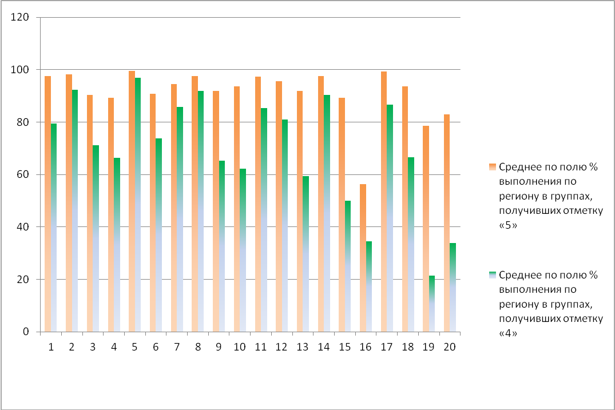
Диаграмма 2. Средний процент выполнения заданий ОГЭ по информатике и ИКТ в 2019 г. в группах, получивших отметки «5» и «4»

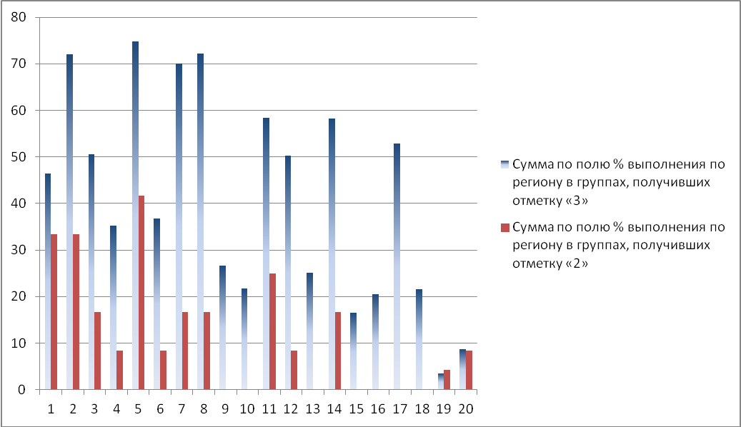Диаграмма 3. Средний процент выполнения заданий ОГЭ по информатике и ИКТ в 2019 г. в группах, получивших отметки «3» и «2»

Самый низкий % выполнения в группе учащихся, получивших отметку «3» имеет задание №15 (16,46%), в котором требуется произвести вычисления размеров файла (скорости передачи информации). Учащимися, получившими отметку «2» данное задание не выполнялось.
Больше всего учащихся в этих группах справились с заданием № 5 (Умение представлять формульную зависимость в графическом виде на основе представленного фрагмента электронной таблицы). Это, в определенной степени, может характеризовать особенности восприятия учебного материала учащимися данной группы.
Низкие показатели выполнения в группе учащихся, получивших отметку «2», имеют задания №4 (Знание о файловой системе организации данных), №6 (Умение исполнить алгоритм для конкретного исполнителя с фиксированным набором команд – «чертёжник»), №12 (Умение осуществлять поиск в готовой базе данных по сформулированному условию). Соответственно по этим темам для повышения уровня подготовленности слабых учащихся целесообразно предусматривать различные формы тренировок и упражнений в процессе обучения и подготовки к экзаменам.

2.4. Меры методической поддержки изучения учебного предмета в 2018-2019 учебном году на региональном уровне
Таблица 14
№ | Дата | Мероприятие  (указать тему и организацию, проводившую мероприятие)
 | 12.09.2018 | Семинар-тренинг «Решение задач по программированию» (в рамках областного Чемпионата),  РЦДО ПОИПКРО, ФВТиЭ ПсковГУ
 | 25.01.2019 | областная тематическая консультация «Вопросы подготовки к ГИА по информатике»,  РЦДО ПОИПКРО
 | 26.02.2019 | демонстрационная площадка «Образовательная робототехника как средство развития творческих способностей и инженерного мышления школьников»,  РЦДО ПОИПКРО, МБОУ «Средняя общеобразовательная школа №24 им. Л.И. Малякова»
 | 15.04.2019 | Семинар «Методические аспекты обучения информатике средствами УМК «Школа БИНОМ» (совместно с издательством «БИНОМ. Лаборатория знаний»),  РЦДО ПОИПКРО
 | 18.04.2019 | Областная тематическая консультация «Развитие компетентности учителя информатики в области программирования»,  РЦДО ПОИПКРО, Кванториум Псков
 | Регулярно | Информационное сопровождение сетевого сообщества учителей информатики Псковской области (http://dopoipkro.pskovedu.ru/course/view.php?id=24) и  группы ВК «Учителя информатики онлайн» (https://vk.com/t_inform)
2.5. ВЫВОДЫ:
- Усвоение элементов содержания / умений и видов деятельности.
В отношении школьников, выбравших ОГЭ по информатике и ИКТ можно сделать вывод о достаточном усвоении следующих элементов содержания / умений и видов деятельности:
- Умение определять значение логического выражения;
- Умение кодировать и декодировать информацию;
- Умение представлять формульную зависимость в графическом виде;
- Умение исполнить линейный алгоритм, записанный на алгоритмическом языке
- Умение записать простой линейный алгоритм для формального исполнителя.
Нельзя считать достаточным усвоение следующих элементов содержания / умений и видов деятельности:
- Умение определять скорость передачи информации;
- Умение исполнить алгоритм, записанный на естественном языке, обрабатывающий цепочки символов или списки;
- Умение проводить обработку большого массива данных с использованием средств электронной таблицы или базы данных;
- Умение написать короткий алгоритм в среде формального исполнителя или на языке программирования.

- Предложения по возможным направлениям совершенствования организации и методики обучения школьников.
При наличии возможностей в образовательной организации можно рекомендовать реализацию непрерывного курса информатики, начиная с младших классов. Для заинтересованных учащихся целесообразно планировать углубленное изучение ими отдельных тем, и использовать возможности дополнительного образования и применения дистанционных образовательных технологий.
Важно провести обновление учебно-методических комплектов 7,8 и 9 классов, охватывающих содержание предмета в соответствии с ФГОС. Учитывая практическую ориентированность предмета и изменения в перспективной модели экзамена 2020 года, следует планировать практические и проектные работы, нацеленные на результативную деятельность.
- Предложения по возможным направлениям диагностики учебных достижений по предмету в субъекте РФ.
В качестве определенных показателей учебных достижений по информатике может служить участие школьников в олимпиадах и конкурсах соответствующей тематики, в том числе российских и региональных индивидуальных и командных соревнованиях по программированию.

2.6. РЕКОМЕНДАЦИИ
В целях совершенствования организации и методики преподавания предмета в школах Псковской области рекомендуется:
На методических объединениях учителей информатики
- Провести анализ содержания и результатов ГИА (ЕГЭ и ОГЭ) по информатике и ИКТ в 2019 году.
- Обсудить особенности перспективной модели ГИА-9 по информатике в 2020 году.
- Рассмотреть возможности применения электронного обучения и дистанционных образовательных технологий для применения в школьном курсе информатики и повышения эффективности учебной деятельности школьников с различными способностями и интересами.
На курсах повышения квалификации учителей информатики уделить внимание следующим направлениям:
- Знакомство с учебно-методическими комплектами по информатике и методикой их применения в процессе реализации ФГОС.
- Рассмотрение методики преподавания отдельных тем и разделов информатики (элементы логики, алгоритмизация и программирование, математические инструменты и электронные таблицы).
- Рассмотрение различных форм и методов контроля учебной деятельности, в том числе, новой экзаменационной модели ОГЭ, предполагаемой к применению в 2020 году.
- Знакомство с организацией и проведением соревнований по программированию различного уровня, которые помогают повысить мотивацию к обучению и совершенствовать учебные навыки школьников по предмету.
В связи с тем, что многие учителя в школах области наряду с преподаванием информатики ведут уроки по другим учебным предметам (чаще всего, математики и физики), целесообразно включение вопросов по содержанию и методике обучения информатике в курсовые мероприятия для учителей математики, физики.
В рамках самообразования может быть полезным обмен опытом педагогов в сетевых образовательных сообществах, участие в вебинарах издательств и онлайн-обучение на курсах по темам, связанных с информатикой.
В планы учебно-методической работы с учителями информатики включить:
- Курсы повышения квалификации «Вопросы методики преподавания информатики в условиях перехода к ФГОС ООО»
- Областная тематическая консультация «Вопросы подготовки к ГИА по информатике»
- Семинар «Теоретические и методические основы решения заданий ОГЭ и ЕГЭ по информатике»
- Вебинар «Из опыта подготовки к ОГЭ по информатике» (МБОУ «Кудеверская средняя школа», МБОУ «Себежская основная общеобразовательная школа» и др.)
- Курсы повышения квалификации «Развитие компетентности учителя информатики в области программирования»
- Демонстрационная площадка «Информатика в гимназии им. С.В. Ковалевской», МБОУ «Гимназия им.С.В.Ковалевской».

Ответственный специалист, выполнявший анализ результатов ОГЭ по информатике и ИКТ | Никитёнок Игорь Леонидович  заведующий региональным центром дистанционного образования  ГБОУ ДПО ПОИПКРО | Председатель региональной ПК по информатике и ИКТ

% - Процент от общего числа участников по предмету
% - Процент от общего числа участников по предмету
Указывается доля обучающихся от общего числа участников по предмету.

